Ментальные карты мира

Латов Ю.В., к.э.н. (Академия управления МВД России, latov@mail.ru)
Латова Н.В. (Институт социологии РАН, myshona@rambler.ru)

Для ответа на вопрос, насколько российская ментальность отличается от западной, необходимо использовать не только качественные, но и количественные оценки, основанные на данных массовых опросов. Российским обществоведам уже относительно хорошо известны методы количественного анализа национальных культур, основанные на сравнении национальной ментальности какой-либо страны с другими национальными ментальностями. Речь идет о так называемой этнометрии – направлении этносоциальных исследований, в котором анализируются ментальные характеристики различных этнических групп (обычно речь идет о нациях) с использованием формализованных (математических) методов.
В настоящее время есть четыре наиболее популярных этнометрических методик. Попробуем с их помощью ответить на вопрос, можно ли считать российскую ментальность западной или восточной.

Методы кросс-культурного «картографирования»
Исследования Г. Хофстеда. «Отцом» этнометрии заслуженно считается нидерландский социальный психолог Гирт Хофстед. Он первым начал собирать количественные базы данных; разработанная им методика и сейчас наиболее популярна.
В хофстедовой методике рассчитывались индексы пяти ментальных ценностей.
1) Индивидуализм (IDV) – это показатель того, предпочитают ли люди заботиться только о себе и собственных семьях либо имеют склонность объединяться в некие группы, которые несут ответственность за человека в обмен на его лояльность группе.
2) Дистанция власти (PDI – Power Distance), или дистанция по отношению к власти, – это оценка готовности людей принимать неравномерность распределения власти в институтах и организациях.
3) Избегание неопределенности (UAI – Uncertainty Avoidance) – показатель того, насколько люди терпимы к неясным ситуациям, пытаются уклониться от них посредством выработки четких правил, веря в абсолютную истину и отказываясь терпеть девиантное поведение.
4) Маскулинность (MAS – Masculinity) – это оценка склонности людей к напористости и жесткости, сосредоточенности на материальном успехе в ущерб интересу к другим людям.
5) Долгосрочная ориентация (LTO – Long Term Orientation) – показатель того, насколько общество проявляет прагматизм и стратегически ориентируется на будущее, в противоположность традиционализму и краткосрочной (тактической) ориентации.
Проект GLOBE. После исследования Хофстеда этнометрические проекты стали пользоваться большой популярностью. В 1990-х гг. началось сразу несколько аналогичных проектов.
В проекте GLOBE под руководством Р. Хоуза [House, Hanges, 1999; Грачев, Филонович, 2000], из четырех хофстедовых показателей неизменными осталось только два – дистанция власти и избегание неопределенности. Два оставшихся показатели претерпели изменение. Вместо показателя «маскулинность» в GLOBE ввели два других – «гендерный эгалитаризм» и «напористость». «Коллективизм» в GLOBE измерялся не по одной шкале, как у Хофстеда, а по двум – при помощи показателей «общественный коллективизм» и «семейный коллективизм» (вторая шкала основывалась на работах Г. Триандиса). Кроме того, добавились три новых показателя – «гуманистическая ориентация», «ориентация на будущее» и «достижительность».
Проект WVS. Методика Хофстеда имела по исходному замыслу статический характер – она призвана фиксировать те характеристики национальных культур, которые наиболее стабильны. В отличие от нее коллективный проект «Всемирное исследование ценностей» (The World Values Survey – WVS) под руководством Р. Инглхарта [Инглхарт, 2002] ставил перед собой цель изучить, прежде всего, динамические процессы – социокультурные и политические изменения, происходящие в современном мире.
Межкультурная вариативность объяснялась в WVS при помощи двух культурных показателей, выделенных Р. Инглхартом.
1) Основными ценностными доминантами первого показателя («традиционные/секулярно-рациональные ценности») выступают повиновение, национальная гордость, преклонение перед властью и авторитетом.
2) Во втором показателе Инглхарта («ценности выживания/самовыражения») главенствующую роль играют стремление к самовыражению, отстаивание своих прав, доверие к людям.
Исследования Ш. Шварца. Особого внимания заслуживает методика измерения культурных ценностей, предложенная израильским психологом Шаломом Шварцем, чей доклад в апреле 2008 г. на конференции в ГУ-ВШЭ по проблемам модернизации [Schwartz, 2008] стал одним из наиболее ярких событий этого научного форума.
Результатом проделанной Ш. Шварцем работы стало выделение семи ценностных характеристик, которые сгруппированы им в три показателя.
1) Первый показатель описывается им при помощи пары «Включенность vs. Автономия интеллектуальная и эмоциональная». Этот показатель Ш. Шварца схож с хофстедовским показателем индивидуализма.
2) Вторая шкала ценностей по Шварцу – это «Эгалитаризм vs. Иерархия». Данная пара понятий характеризует обеспечение социально ответственного поведения и взаимозависимости, она примерно аналогична хофстедовскому показателю дистанции власти.
3) Последняя пара ценностей – «Гармония vs. Господство» – связана с проблемой отношения к окружающей среде (приспособление или эксплуатация природных и человеческих ресурсов).
Помимо охарактеризованных нами пяти методик есть и некоторые иные. Однако степень их популярности среди специалистов по экономической компаративистике пока ниже.
Сопоставление методик. Сведем теперь в одну таблицу все показатели, используемые в рассмотренных нами этнометрических методиках (Табл. 1).

Таблица 1
Ментальные ценности, измеряемые в наиболее известных
этнометрических методиках
Г. Хофстед | Проект GLOBE | Проект WVS | Ш. Шварц
IDV  коллективизм – индивидуализм | COLL I  общественный коллективизм | традиционные/ секулярно-рацио-нальные ценности | Включенность vs. Автономия интеллектуальная и эмоциональная
IDV  коллективизм – индивидуализм | COLL II  семейный коллективизм | традиционные/ секулярно-рацио-нальные ценности | Включенность vs. Автономия интеллектуальная и эмоциональная
PDI  дистанция власти | POW  дистанция власти | ценности «выживания»/«само-выражения» | Эгалитаризм vs. Иерархия
MAS  маскулинность – феминность | GEN  гендерный эгалитаризм | ценности «выживания»/«само-выражения» | Соответствия нет.
MAS  маскулинность – феминность | HUM  гуманистическая ориентация | Соответствия нет. | Гармония vs. Господство
MAS  маскулинность – феминность | ASS  напористость | Соответствия нет. | Гармония vs. Господство
UAI  избегание неопределенности | UNC  избежание неопределенности | Соответствия нет. | Соответствия нет.
CDI (LTO)  конфуцианский динамизм (долгосрочная ориентация) | ACH  достижительность, ориентация на работу | Соответствия нет. | Соответствия нет.
CDI (LTO)  конфуцианский динамизм (долгосрочная ориентация) | FUT  ориентация на будущее | Соответствия нет. | Соответствия нет.

Из таблицы видно, что наиболее общей частью различных этнометрических методик являются показатели, характеризующие ментальные ценности индивидуализма и иерархичности («индивидуализм» и «дистанция власти» по Г. Хофстеду): первая характеристика есть во всех методиках, вторая – в четырех из пяти. Это соответствует ожиданиям – ведь именно эти ценности (индивидуализм и демократия) считаются базовыми неформальными институтами западноевропейской цивилизации, отличающими ее от цивилизаций Востока.
Поскольку у нас есть важнейшие характеристики национальной ментальности разных стран мира, мы можем использовать, наряду с кластерным анализом, чисто графические иллюстрации в двухмерной системе координат. Эти двумерные схемы, показывающие две независимые ментальные характеристики (в данном случае – индивидуализм и дистанцию власти) разных стран, можно назвать ментальными картами мира. Их использование помогает более наглядно демонстрировать степень сходства/отдаленности этнометрических показателей разных стран мира.
Попробуем теперь построить ментальные карты мира по перечисленным четырем методикам, используя количественные оценки индивидуализма и дистанции власти. В ходе нашего анализа попытаемся ответить на два важных вопроса:
- действительно ли по индивидуализму и дистанции власти, этим двум наиболее важным характеристикам национальной ментальности, страны мира делятся на мегацивилизации Запада и Востока?
- какое место на ментальных картах мира занимает Россия?

Основные «материки» ментальных карт мира
Россия на хофстедовой «карте мира». Если обобщить собранные данные по хофстедовым индексам, то значения интересующих нас двух хофстедовых показателей России можно описать так:
- для индивидуализма (IDV) – 50-60 пунктов, данная оценка достаточно надежна, хотя возможны отклонения в сторону более высоких оценок;
- для дистанции власти (PDI) – вероятно, 40-50 пунктов, но надежность этой оценки низкая, возможен сильный разброс в обе стороны.
Построим теперь, используя данные Г. Хофстеда, двумерную «карту» ценностных показателей разных стран мира и рассмотрим на ней место России. Эта «карта» (Рис. 1) покажет нам, какие именно страны наиболее близки к России по своей хозяйственной культуре. Для облегчения восприятия на графике указаны данные не по всем странам, измеренным «общим аршином» Хофстеда, а лишь по 34-м (включая Россию).

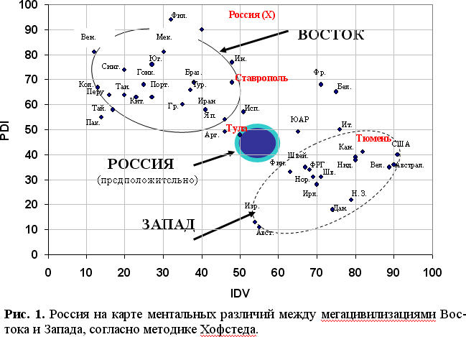
Показаны первоначальная оценка Хофстеда («Россия (Х.)»), данные исследования 2004 г. по 3-м городам России («Ставрополь», «Тула» и «Тюмень»), а также авторская предположительная оценка российской ментальности в целом («пятно»). Сокращения: Авст. – Австрия, Австрал. – Австралия, Арг. – Аргентина, Бел. – Бельгия, Браз. – Бразилия, Вел. – Великобритания, Вен. – Венесуэла, Гонк. – Гонконг, Гр. – Греция, Изр. – Израиль, Ин. – Индия, Ирл. – Ирландия, Исп. – Испания, Ит. – Италия, Кан. – Канада, Кит. – Китай, Кол. – Колумбия, Мек. – Мексика, Нид. – Нидерланды, Н.З. – Новая Зеландия, Нор. – Норвегия, Пак. – Пакистан, Порт. – Португалия, Синг. – Сингапур, Таи. – Таиланд, Тай. – Тайвань, Тур. – Турция, Фил. – Филиппины, Фр. – Франция, Швей. – Швейцария, Шв. – Швеция, Юг. – Югославия, Яп. – Япония.

Не раз высказывалось мнение, будто никаких различий между западной и восточной ментальностью на самом деле нет. На нашей «карте» группировка стран Запада выделена сплошной линией, стран Востока – пунктиром. Видно, что эти две группы довольно сильно отличаются друг от друга:
- страны западноевропейской культуры (Запад) сгруппированы в правом нижнем углу, для них типичны сильный индивидуализм и низкая дистанция власти;
- страны же Азии, Африки и Латинской Америки (Восток) сгрудились в левом верхнем углу, демонстрируя слабый индивидуализм и высокую дистанцию власти.
К какой же группе наиболее близка на этой «карте мира» наша страна? Данные по России показывают «на глазок», что она занимает промежуточную позицию между Востоком и Западом. Можно сказать, что на хофстедовой карте мира Россия образует особый «остров» (почти в центре карты) наряду с «материками» Востока (левый верхний угол) и Запада (правый нижний угол).

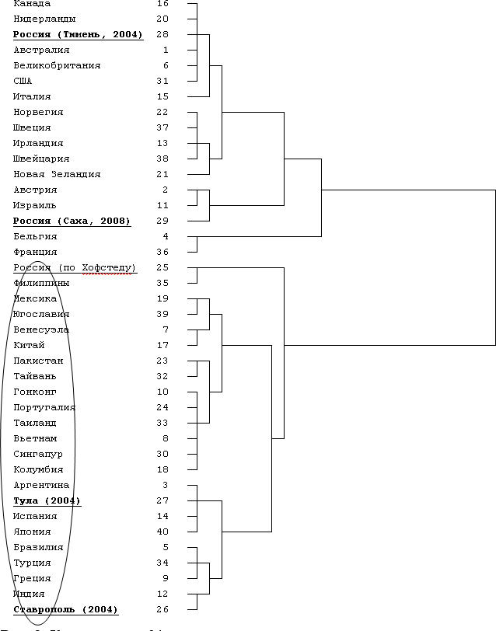
Рис. 2. Кластеризация 34-х стран мира по показателям индивидуализм и дистанция власти, согласно методике Г. Хофстеда (обведен Восток).

Кластерный анализ (Рис. 2) полностью подтверждает четкую поляризацию стран мира, по Г. Хофстеду, на Запад (верхний кластер) и Восток (нижний кластер). Что касается России, то ее «промежуточность» обусловлена очень сильной дифференциацией ее регионов: Тюмень и Республика Саха (Якутия) демонстрируют вполне западные характеристики, а Тула и Ставрополь – вполне восточные. Тюмень оказалась в одном мини-кластере с США, Якутия – рядом с Израилем, зато Тула находится между Испанией и Аргентиной, а Ставрополь – рядом с Индией. Похоже, что наша Евразия находится за Уралом, а Центральная Россия – это, скорее, Азиопа.
Сравнение России с другими странами по методике GLOBE. Используя данные о тех же в основном странах, что и на Рис. 1, построим по данным GLOBE ментальную карту мира «как есть», используя показатели «дистанции власти» (POW) и «общественного индивидуализма» (COLL I).
Дистанция власти (POW)
Коллективизм общественный (COLL I)
Авст.
Австрал.
Вел.
Гр.
Изр.
Ин.
Ирл.
Исп.
Ит.
Кан.
Нид.
Н.З.
Порт.
Россия
США
Таи.
Тур.
Фил.
Фр.
ВОСТОК
ЗАПАД
Мал.
Рис. 3. Россия на карте ментальных различий между мегацивилизациями Востока и Запада, согласно данным проекта GLOBE (мир «как есть»).

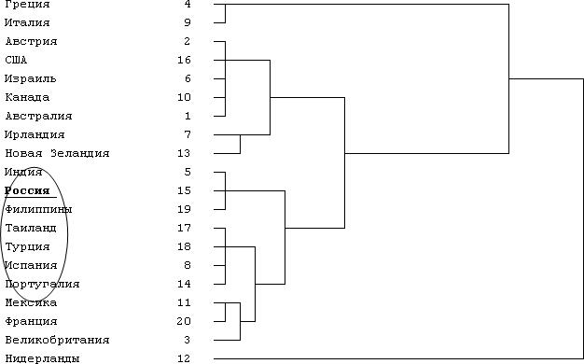

Рис. 4. Кластеризация 20-ти стран мира по показателям общественного коллективизма и дистанция власти, согласно методике GLOBE (обведен Восток).

На новой карте (Рис. 3) деление на «Восток – Запад» в принципе сохраняется, хотя и в менее четкой форме. Видно, что страны Востока имеют, как правило, более высокие показатели дистанции власти, но о различиях по показателям коллективизма говорить труднее. Россия на этой ментальной карте мира оказалась вполне восточной страной с высоким уровнем дистанции власти и чуть повышенным уровнем коллективизма.
Кластерная схема (Рис. 4) подтверждает зрительный образ ментальной карты – можно легко заметить кластеры стран Востока, в один из которых входит и Россия (рядом с Индией и Филиппинами). Правда, по данной методике наряду с чисто восточными и с чисто западными кластерами есть и смешанные: в одном из них Мексика фигурирует рядом с Францией, в другом – Греция рядом с Италией.
Сравнение России с другими странами по методике WVS. С данными проекта WVS под руководством Инглхарта работать трудно, поскольку его участники не представили сводных данных об этнометрических индексах разных стран (из-за чего нельзя сделать кластерную схему). Тем не менее, на основе графической схемы, приводимой в публикациях участников проекта, все же можно высказать некоторые суждения.
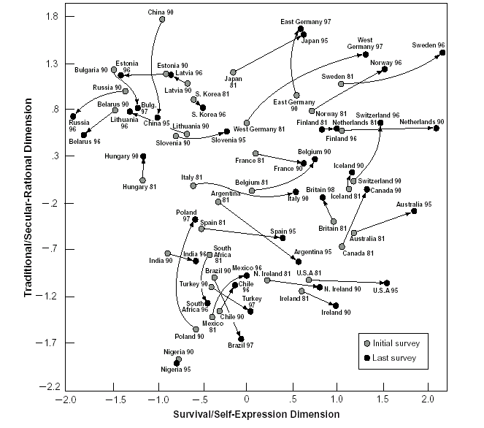
ВОСТОК
ЗАПАД
Рис. 5. Россия на карте ментальных различий между странами Востока и Запада, согласно данным проекта WVS
Стрелками показаны изменения этнометрических показателей в 1980-1990-е гг., в период между начальными и последующими исследованиями

На Рис. 5 – «ментальной карте мира» по данным WVS – видно, что в правой части графика (где индексы «выживания/самовыражения» выше нуля) абсолютно доминируют страны Запада, в то время как в левой части (с низкими индексами «выживания/самовыражения») их почти нет. По вертикальной оси различия между Западом и Востоком не прослеживаются. Итак, можно утверждать, что поляризация «Восток – Запад» существует по ценностям «выживания/самовыражения», однако ее нет с точки зрения оппозиции «традиционные/секулярно-рациональные ценности».
Россия на «карте мира» WVS находится в левом верхнем углу и выглядит, несомненно, как страна Востока: ее индекс по шкале «выживание/самовыражение» по состоянию на конец 1990-х годов – один из самых низких в мире.
Впрочем, из этого наблюдения опасно делать далеко идущие выводы. Как уже указывалось, динамика индексов WVS отражает не глубинные, а поверхностные изменения. Поскольку в 1990-е годы Россия переживала сильный социально-экономический кризис, немудрено, что россияне больше ориентировались на ценности выживания, а не на ценности самовыражения. Самым интересным было бы выяснить, как изменился (и изменился ли) вектор динамики ценностей россиян в относительно благополучные 2000-е годы. К сожалению, открытых данных об этом в рамках проекта WVS пока нет.
Сравнение России с другими странами по методике Ш. Шварца. Строить ментальные карты мира по методике Ш. Шварца нелегко, поскольку каждая используемая им дилемма является не одним, а двумя показателями, которые не строго обратны друг другу. Последовательное сопоставление данных по дилеммам «Включенность vs. Автономия интеллектуальная и эмоциональная» и «Эгалитаризм vs. Иерархия» требует построения 6-ти ментальных карт.
Поскольку наш материал является предварительным изложением проблемы, мы ограничимся здесь только одной ментальной картой (Рис. 6), построенной на сопоставлении показателей включенности (как обратного индивидуализму) и эгалитаризма (как обратного дистанции власти).
Ментальная карта мира по Шварцу напоминает ментальную карту мира по Хофстеду, вывернутую наизнанку. По-прежнему на рисунке заняты левый верхний и правый нижний квадранты, только Восток и Запад поменялись местами, так как показатели Шварца имеют смысл, во многом противоположный смыслу показателей Хофстеда. Россия в этой схеме оказалась прямо в центре группы стран Востока.
Кластерный анализ (Рис. 7) подтверждает четкую поляризацию стран мира, согласно методике Ш. Шварца, на Запад (верхний кластер) и Восток (нижний кластер). России здесь оказалась в восточном кластере, рядом с Тайванем и Китаем.

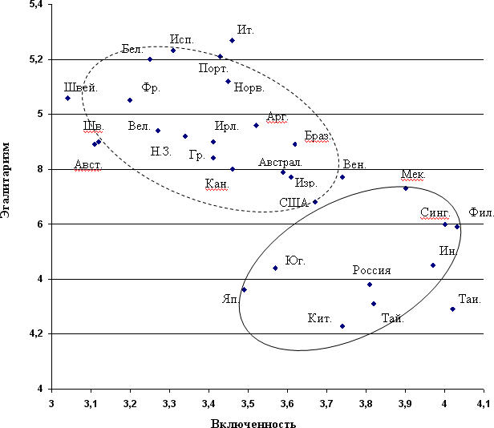

Рис. 6. Россия на карте ментальных различий между мегацивилизациями Востока и Запада, согласно методике Ш. Шварца.
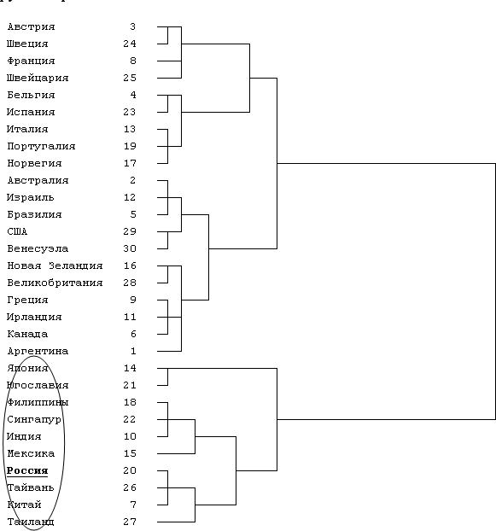
Рис. 7. Кластеризация 30-ти стран мира по показателям включенности и эгалитаризма, согласно методике Ш. Шварца (обведен Восток).

Общие выводы
Обобщим оценки места России на ментальных картах мира (Табл. 2).
Итак, мы использовали четыре различные этнометрические методики, лишь две из которых (Хофстеда и GLOBE) имеют схожую методологическую базу. Однако во всех этих методиках при составлении ментальных карт мира и при кластеризации по ценностям индивидуализма (дилеммы традиционных/секулярно-рациональных ценностей, включенности) и дистанции власти (дилеммы «выживания»/«самовыражения», эгалитаризма) прослеживается более или менее четко деление стран на Запад (страны западноевропейской цивилизации) и Восток (страны других цивилизаций). По всем этим методикам Россия оказывается либо СОВСЕМ НЕ Западом (по трем методикам она относится к Востоку), либо НЕ СОВСЕМ Западом («промежуточность» России по методике Хофстеда).

Таблица 2
Оценки приверженности россиян
ценностям индивидуализма и иерархии
Этнометрические  методики | Оценки приверженности  россиян ценностям |  | Положение России  по отношению к странам  Востока и Запада
Этнометрические  методики | индивидуализма* | дистанции  власти** | Положение России  по отношению к странам  Востока и Запада
Методика Г. Хофстеда | Несколько выше средней | Несколько ниже средней | Россия промежуточна между Востоком и Западом (возможно, ближе к Западу)
Методика GLOBE («как есть») | Ниже средней | Очень высокая | Россия принадлежит к Востоку
Методика WVS | Относительно высокая | Очень низкая | Россия принадлежит к Востоку
Методика Ш. Шварца | Ниже средней | Высокая | Россия принадлежит к Востоку
* В методике WVS оценки осуществляются по дилемме традиционных/секулярно-рациональных ценностей, в методике Ш. Шварца – по включенности.
** В методике WVS оценки осуществляются по дилемме «выживания»/«самовыражения», в методике Ш. Шварца – по эгалитаризму.

Этнометрические методики имеют один важный выхода на практики институционального конструирования: учет степени культурной конгруэнтности позволяет предсказывать возможности экспорта/импорта институтов (чем более конгруэнтными являются культуры разных стран, тем легче будет осуществляться диффузия институтов). Как следует из четырех различных этнометрических исследований, российская экономическая ментальность – фундаментальный неформальный институт российской экономики – вероятно, сильно отличается как от «типично западной» ментальности. На основе этого наблюдения можно усомниться в успехах институционального импорта, если он будет идти исключительно с Запада.
Другой важный практический вывод, который можно сделать на основе этнометрических данных, – это необходимость при импорте институтов учитывать региональную дифференциацию. Признавая ментальное единство России, следует обращать особое внимание на существенные различия между ее регионами (что ярко видно по данным, собранным на основе методики Г. Хофстеда). Возможно, разным регионам России следует осуществлять институциональный импорт из разных зарубежных стран.

Литература
Грачев М., Филонович С. Пятипроцентный элемент // Эксперт. 2000. № 25.
Инглхарт Р. Культура и демократия // Культуры имеет значение. Каким образом ценности способствуют общественному прогрессу. М., 2002.
Лебедева Н.М., Татарко А.Н. Ценности культуры и развитие общества. М.: Издательство ГУ-ВШЭ, 2008.
Триандис Г.К. Культура и социальное поведение. М.: Форум, 2007.
Hofstede G. Culture`s consequences: Intern Differences in work-related values. California, 2001.
House R., Hanges P. Cultural influences on Leadership and Organizations. Project GLOBE // Advances in Global Leadership. 1999. Vol. 1.
Schwartz S.H. Cultural Value Orientation. Nature and Implications of National Differences. Moscow: Publishing house of SU HSE, 2008.

Практически единственным обобщающим исследованием российских обществоведов по данной тематике является [Лебедева, Татарко, 2008]. Полезную информацию можно также найти в издании [Триандис, 2007].

